Jhonatan Mantilla Miñano

MUNICIPALIDAD DISTRITAL DE LA ESPERANZA

Acta de Constitución del Proyecto

Sistema Web de Gestión de Incidencias para la Municipalidad Distrital de La Esperanza

Contenido

**1.** **Información del Proyecto** 1

1.1. Datos 1

1.2. Patrocinador 1

**2.** **Propósito y Justificación del Proyecto** 1

2.1. Propósito 1

**3.** **Objetivos** 2

3.1. Objetivo General 2

3.2. Objetivos Específicos 2

**4.** **Premisas y Restricciones** 2

4.1. Premisas o supuestos 2

4.2. Restricciones 3

**5.** **Descripción del Proyecto y Entregables** 3

5.1. Descripcion del proyecto 3

5.2. Entregables 4

**6.** **Requerimientos de Alto Nivel** 4

6.1. Requisitos del Producto 4

6.2. Requerimientos del Producto 5

6.3. Requerimientos del Proyecto 5

**7.** **Riesgos iniciales de Alto Nivel** 5

**8.** **Cronograma de Hitos principales** 6

**9.** **Estimación de Costos** 7

**10.** **Lista de interesados (Stakeholders)** 8

**11.** **Requisitos de aprobación del proyecto** 8

**12.** **Gerente, personal y recursos** 8

**Gerente del Proyecto** 8

Responsabilidad del gerente del proyecto 8

**Personal** 9

**13.** **Aprobación del Acta** 9

# 

# **Información del Proyecto**

## Datos

|  |  |
| --- | --- |
| **Empresa / Organización** | Municipalidad Distrital de La Esperanza |
| **Proyecto** | Sistema Web de Gestión de Incidencias para la Subgerencia de Informática y Sistemas de la Municipalidad Distrital de La Esperanza |
| **Fecha de preparación** | 10/05/2024 |
| **Cliente** | Subgerencia de Informática y Sistemas |
| **Patrocinador principal** | Jhonatan Mantilla Miñano |
| **Gerente del proyecto** | Ing. José Castro Gonzales |

## Patrocinador

|  |  |
| --- | --- |
| Nombre | Cargo |
| Jhonatan Mantilla Miñano | Practicante de ingeniería de sistemas |

# **Propósito y Justificación del Proyecto**

## Propósito

La gestión de incidencias informáticas presenta características particulares y requerimientos específicos que afectan a todas las áreas de la Municipalidad Distrital de La Esperanza. Actualmente, este proceso se lleva a cabo mediante un sistema basado en Access, limitando su alcance únicamente a la Subgerencia de Informática y Sistemas. El propósito principal de este proyecto es mejorar la gestión de incidencias informáticas en todas las áreas de la municipalidad, en coordinación con la Subgerencia de Informática y Sistemas, mediante el desarrollo e implementación de un sistema web de gestión de incidencias.

Este proyecto se fundamenta en la experiencia de los usuarios de la Subgerencia de Informática y Sistemas, quienes diariamente se encargan del registro y resolución de diversas incidencias, como interrupciones de servicios de TI, registro de nuevos usuarios, mantenimiento de cableado y redes, entre otras tareas. Hasta la fecha, estos procesos son exclusivos de la Subgerencia de Informática y Sistemas, lo que limita la eficiencia y el alcance de la gestión de incidencias en la municipalidad. Se ha identificado la necesidad de descentralizar este proceso, permitiendo que cada área realice su propio registro de incidencias informáticas, mientras que la Subgerencia se encargará de coordinar la recepción y cierre de las mismas, garantizando un control centralizado y una visión global del estado de las incidencias en toda la entidad.

El desarrollo del sistema web de gestión de incidencias busca ampliar la aplicación de este proceso a todas las áreas de la municipalidad, mejorando la eficiencia, la transparencia y la coordinación en la gestión de problemas informáticos, y permitiendo una respuesta más rápida y efectiva a las incidencias reportadas.

# **Objetivos**

## Objetivo General

Desarrollar un sistema de gestión de incidencias informáticas en PHP con SQL Server para manejar los eventos inesperados o las interrupciones del servicio en todas las áreas de la Municipalidad Distrital de La Esperanza.

## Objetivos Específicos

* Diseñar las interfaces de entrada y salida intuitivas y amigables para que todos los usuarios puedan registrar y consultar incidencias fácilmente.
* Diseñar el modelo de la base de datos.
* Generar reportes de registro y cierre de incidencia.
* Capacitar al personal de todas las áreas en el uso adecuado de la nueva herramienta.
* Proporcionar soporte técnico y mantenimiento continuo del sistema después de su implementación para garantizar su funcionamiento óptimo a largo plazo.

# **Premisas y Restricciones**

## Premisas o supuestos

* Se cuenta con el apoyo y compromiso de la alta dirección de la Municipalidad Distrital de La Esperanza para la implementación del sistema de gestión de incidencias informáticas.
* Se dispone de recursos financieros adecuados para el desarrollo, implementación y mantenimiento del sistema.
* El equipo de desarrollo cuenta con el conocimiento técnico y la experiencia necesaria para llevar a cabo el proyecto con éxito.
* Se obtendrá la colaboración activa de los usuarios finales en la definición de requisitos y pruebas del sistema.
* La infraestructura de TI existente, incluyendo servidores y redes, es compatible con los requisitos técnicos del nuevo sistema.
* Los cambios organizacionales necesarios para la implementación del sistema, como la asignación de roles y responsabilidades, serán gestionados de manera efectiva.
* Se mantendrá una comunicación abierta y transparente entre todas las partes interesadas durante todas las fases del proyecto.

## Restricciones

* El proyecto debe ser terminado hasta la última semana del mes de Julio del año 2024.
* Se debe tener en cuenta que el practicante realiza otras actividades aparte del desarrollo del sistema como atención a las incidencias informáticas, tendido de redes y soporte técnico.
* Puede haber restricciones en la disponibilidad o compatibilidad de hardware y software necesarios para el desarrollo, implementación o funcionamiento del sistema.
* Puede haber limitaciones en la disponibilidad o accesibilidad de datos necesarios para el desarrollo o prueba del sistema, especialmente si involucra datos sensibles o confidenciales.

# **Descripción del Proyecto y Entregables**

## Descripcion del proyecto

El proyecto consistirá en el desarrollo de un sistema web de gestión de incidencias informáticas, diseñado para funcionar en cualquier navegador web, aprovechando la amplia disponibilidad de dispositivos como computadoras portátiles y de escritorio en todas las áreas de la municipalidad. Este sistema estará desarrollado en PHP con SQL Server como base de datos y se utilizará el framework Tailwind para el diseño de la interfaz de usuario. Tailwind proporcionará una estructura de diseño flexible y fácil de mantener, lo que garantizará un aspecto moderno y altamente personalizable para el sistema.

La metodología de desarrollo empleada será Waterfall (Cascada). La programación del sistema se realizará en la plataforma Visual Studio Code, un entorno de desarrollo integrado (IDE) que facilita la creación de aplicaciones web. Visual Studio Code permite importar librerías, imágenes, estilos y diseños externos, lo que contribuirá a que el sistema tenga un aspecto moderno y dinámico. Además, la utilización de repositorios GIT en Visual Studio Code facilitará la colaboración entre varios programadores, evitando conflictos y garantizando un desarrollo eficiente y colaborativo.

Además, se tendrá en cuenta el manual de procedimientos propuesto, el cual detalla los procesos y flujos de trabajo específicos para la gestión de incidencias informáticas en la municipalidad. Este manual servirá como guía para el desarrollo del sistema y asegurará la alineación con las prácticas y políticas establecidas. Asimismo, se tomará en consideración el marco de referencia ITIL v4 (Information Technology Infrastructure Library), el cual proporcionará un conjunto de buenas prácticas para la gestión de servicios de TI. La adopción de ITIL v4 permitirá asegurar una gestión eficiente y efectiva de las incidencias informáticas, mejorando la calidad del servicio y la satisfacción de los usuarios finales.

El proyecto se llevará a cabo en colaboración con la Subgerencia de Informática y Sistemas, asegurando la participación activa de los usuarios finales en la definición de requisitos y pruebas del sistema. Se proporcionará soporte técnico y mantenimiento continuo después de su implementación. Se espera que la implementación del sistema mejore significativamente la eficiencia, la transparencia y la coordinación en la gestión de problemas informáticos en toda la municipalidad, garantizando una respuesta oportuna a las incidencias reportadas y mejorando la satisfacción de los usuarios finales.

## Entregables

* **Documento de Especificación de Requisitos:** Detalla los requisitos funcionales y no funcionales del sistema, así como los casos de uso y escenarios de prueba.
* **Diseño del Sistema:** Incluye diagramas de arquitectura, diseño de base de datos, diccionario de datos, interfaces de usuario y diagramas de flujo de procesos.
* **Código Fuente del Sistema:** Todos los archivos de código fuente del sistema desarrollado en PHP, incluyendo scripts, estilos y recursos multimedia.
* **Manual de Usuario:** Guía detallada para los usuarios finales sobre cómo utilizar el sistema, incluyendo instrucciones paso a paso y capturas de pantalla.

# **Requerimientos de Alto Nivel**

## Requisitos del Producto

* El sistema debe permitir a los usuarios registrar incidencias informáticas de manera intuitiva y eficiente.
* Debe existir una interfaz de usuario amigable que permita a los usuarios visualizar y gestionar sus propias incidencias, así como realizar búsquedas y filtrar resultados.
* Se requiere una base de datos robusta que almacene de manera segura la información de las incidencias, incluyendo detalles como la fecha de reporte, estado actual y acciones realizadas.
* El sistema debe tener la capacidad de asignar prioridades a las incidencias en función de su gravedad y urgencia, permitiendo una gestión adecuada de los recursos.

## Requerimientos del Producto

* El sistema debe ser compatible con los principales navegadores web, incluyendo Google Chrome, Mozilla Firefox y Microsoft Edge.
* El sistema debe ser escalable, permitiendo la adición de nuevas funcionalidades y la expansión a medida que las necesidades de la municipalidad evolucionen.

## Requerimientos del Proyecto

* El desarrollo del sistema debe completarse dentro del plazo establecido, con una fecha límite para la última semana de julio de 2024.
* Se debe realizar una capacitación exhaustiva del personal de todas las áreas en el uso adecuado del nuevo sistema antes de su implementación.
* Se establecerá un plan de pruebas detallado para validar el funcionamiento y la usabilidad del sistema antes de su lanzamiento.
* Se designará un equipo de soporte técnico para brindar asistencia y mantenimiento continuo del sistema después de su implementación.
* Se realizará una evaluación periódica del desempeño del sistema para identificar áreas de mejora y optimización.

# **Riesgos iniciales de Alto Nivel**

* Falta de compromiso de las partes interesadas o resistencia por parte de los usuarios a abandonar los procesos antiguos o a adoptar nuevas formas de trabajo, lo que podría dificultar la adopción y el uso efectivo del sistema.
* Cambios en los requisitos debido a nuevas solicitudes de funcionalidades, cambios en las políticas organizacionales o retroalimentación de los usuarios.
* Demoras o atrasos en el cronograma por no continuidad del equipo del Proyecto.
* Pueden surgir problemas técnicos durante el desarrollo, implementación u operación del sistema, como fallos de software, conflictos de integración o vulnerabilidades de seguridad, que podrían afectar el funcionamiento del sistema y la satisfacción del usuario.

# **Cronograma de Hitos principales**

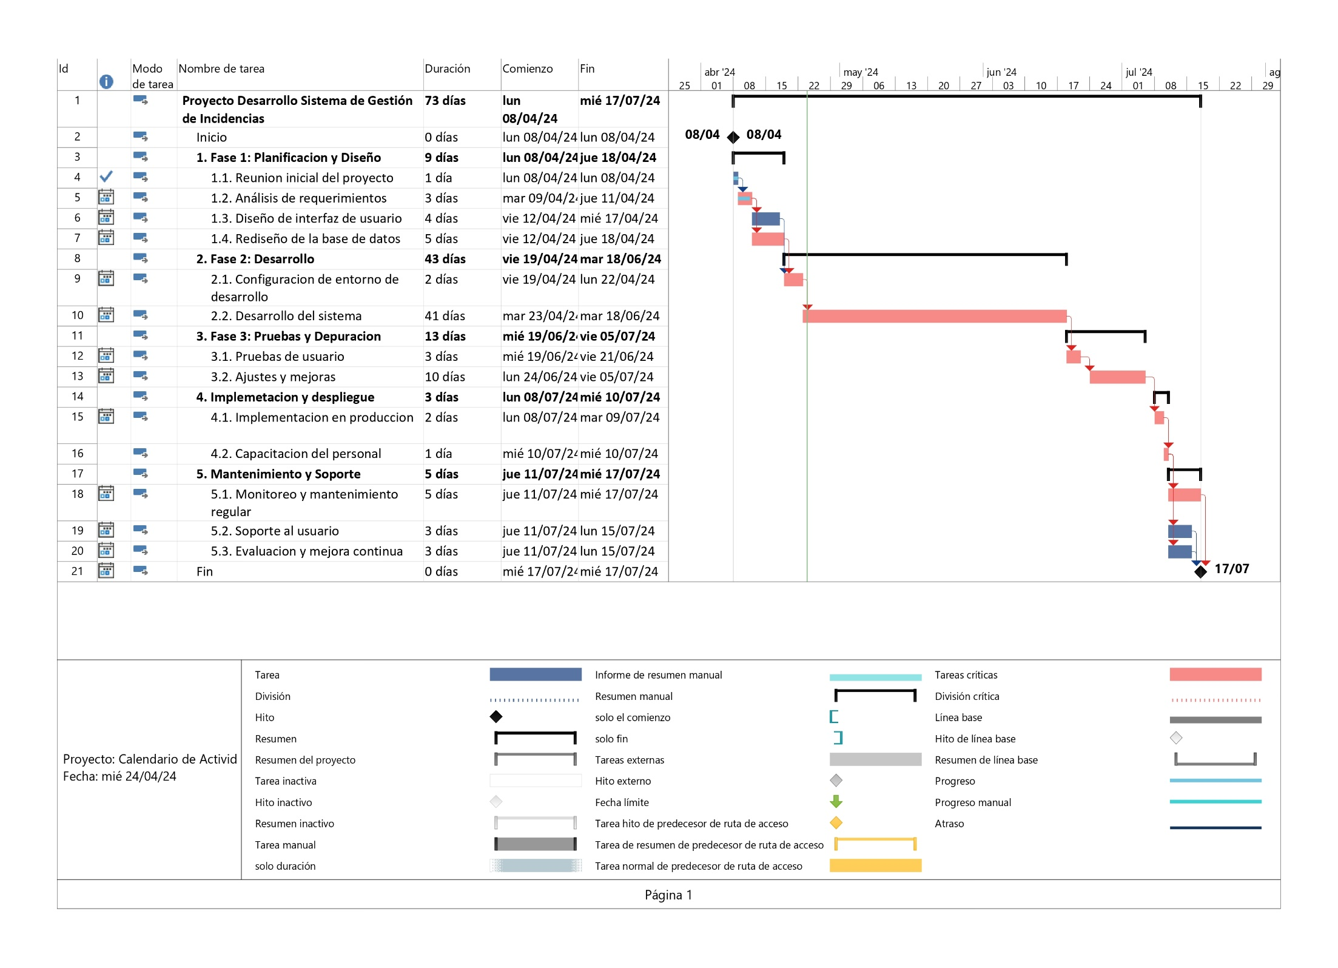

# **Estimación de Costos**

Se ha llevado a cabo una estimación detallada de los costos del proyecto utilizando el modelo COCOMO (Constructive Cost Model). Solo se ha enfocado al costo del proyecto.

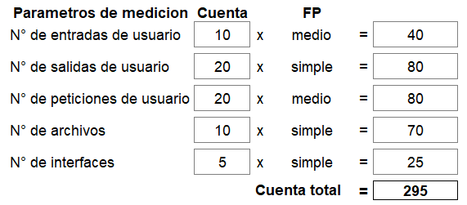

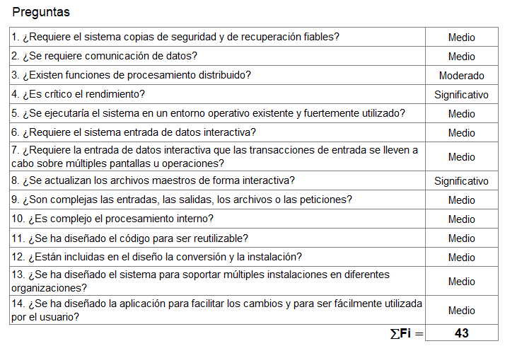

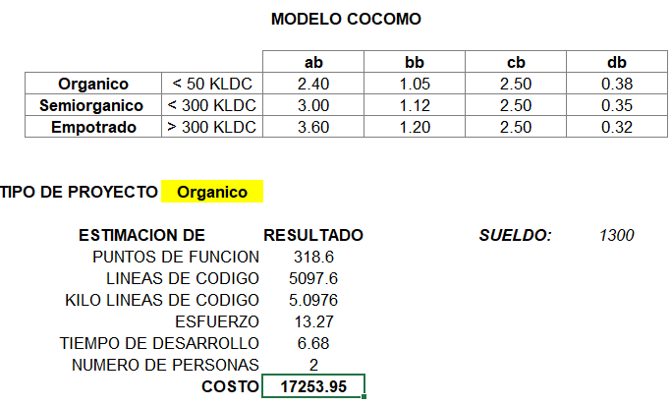

# **Lista de interesados (Stakeholders)**

|  |  |
| --- | --- |
| Organización | Nombre interesado |
| Municipalidad Distrital de La Esperanza | Unidades orgánicas |

# **Requisitos de aprobación del proyecto**

El proyecto será considerado completado y aprobado una vez que se cumplan los siguientes requisitos:

* **Implementación del Sistema de Logueo por Roles de Usuario:** El sistema web debe permitir el acceso diferenciado según los roles de usuario establecidos, garantizando que cada usuario tenga acceso únicamente a las funciones y datos pertinentes a su rol.
* **Funcionalidad de Consulta de Incidencias por Área:** El sistema debe permitir a los usuarios consultar las incidencias relacionadas específicamente con el área de la entidad a la que pertenecen, asegurando que cada usuario tenga acceso únicamente a la información relevante para su área de trabajo.
* **Capacidad de Emisión de Reportes de Registro y Cierre de Incidencia:** El sistema debe contar con la capacidad de generar y emitir reportes detallados sobre el registro y el cierre de incidencias, permitiendo una supervisión y análisis efectivos del proceso de gestión de incidencias.

# **Gerente, personal y recursos**

## **Gerente del Proyecto**

|  |  |
| --- | --- |
| Nombre | Cargo |
| José Castro Gonzales | Subgerente |

### Responsabilidad del gerente del proyecto

* Establecer una clara visión del proyecto para asegurar que el equipo de desarrollo comprenda los objetivos.
* Garantizar la calidad del proyecto mediante el seguimiento de los estándares y procesos establecidos.

## **Personal**

|  |  |
| --- | --- |
| Nombre | Rol a ejecutar |
| Alan Collantes Arana | Ingeniero QA  Administrador de BD |
| Carlos Leyva Campos | Tester |
| Freisy Benites Torres | Tester |

# **Aprobación del Acta**

|  |  |  |  |
| --- | --- | --- | --- |
| Nombre | Cargo | Fecha | Firma |
| José Castro Gonzales | Subgerente de Informática y Sistemas | 14 / 05 / 2024 |  |
| Jhonatan Mantilla Miñano | Practicante de ingeniería de sistemas | 14 / 05 / 2024 |  |